Hayat Yayınları Tanıtım Bülteni
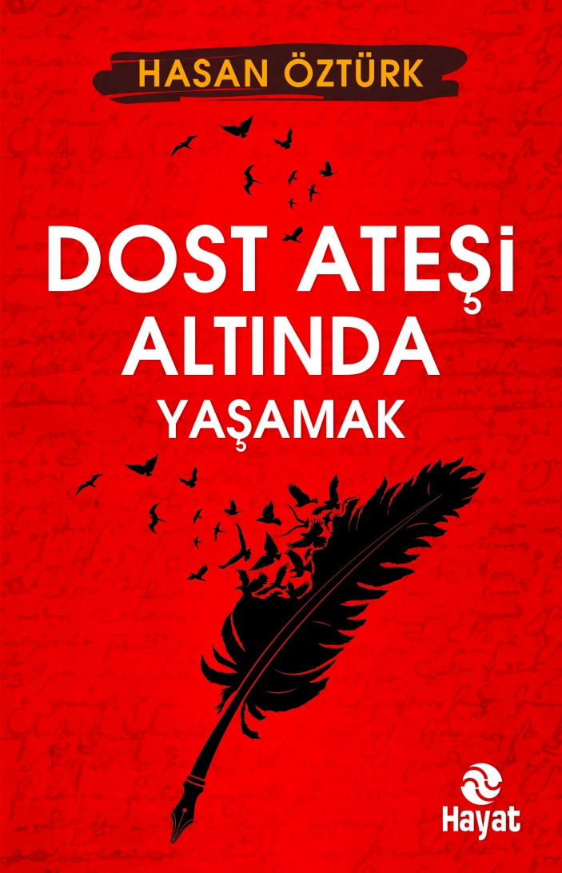 | Eser Adı: DOST ATEŞİ ALTINDA YAŞAMAK  Yazar Adı: HASAN ÖZTÜRK  Cilt Bilgisi:  Kitap Dili: Türkçe  İç Sayfa: HOLMEN SB 65  Kapak: BRISTOL 230  Selefon Türü: MAT SELEFON  Basım Tarihi: 2024  Sayfa Sayısı: 480  Kitap Boyutları: 13,5 X 21 mm  ISBN No: 9786051512785  Etiket Fiyatı: 600,00 TL
Kitap Tanıtım Yazısı : (Arka Kapak)

Son beş yılımız belki de yüz yıla bedel. O kadar kısa bir sürede o kadar çok şey yaşadık ki... “Bunu da atlatabilir miyiz” diye sorduğumuz her soru sonrası o soruyu sorduran “badire”den daha büyüğüyle sınandık.Düşmanın doğası düşmanlık yapmaktır bildik.Bir de “Dost ateşi” altında kaldık. Dost sandıklarımızın ihanetine şahitlik ettik.“Dost ateşi altında yaşadığımız günler”i ancak ayaklarımız bu topraklara sımsıkı basarsa, tarihsel kodlarımıza yeniden dönersek aşabileceğimizi bildik.Hepsini kaydettik. Hepsini not ettik. Günü gelince durduğumuz yerin neresi olduğunu en yüksek sesten dillendirdik. Günü geldiğinde meydan okuduk. Ölümü göze aldık. Milli ve yerli olanların yanında yerimizi aldık! Safımızı tercih ederken bir an olsun tereddüt yaşamadık.İşte bu kitabın özeti budur… Yaşadığımız günlere tanıklığımızdır. Derdimizin kayıt altına alınmasıdır. Derdimizi söylemektir.İstiklal Madalyası sahibi dedem Hasan onbaşının bize öğrettiği dua şudur:
“Allah (cc) devlete, millete zeval vermesin!”
Kitabın detay sayfasına buradan ulaşabilirsiniz :
https://hayatyayinlari.com/kitaplar/hasan-ozturk-dost-atesi-altinda-yasamak-1136.html
Hayat Yayınları



